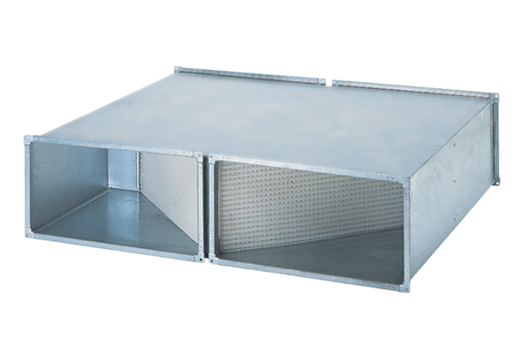Échangeur de chaleur WT 750Unité de conditionnement : 1 pièceGamme: D
Numéro de référence : 0152.0041Fabricant : MAICO

